報道関係者各位  2017年3月27日  プレスリリース | 
VR脱出アドベンチャーゲーム
『LAST LABYRINTH』（ラストラビリンス）、
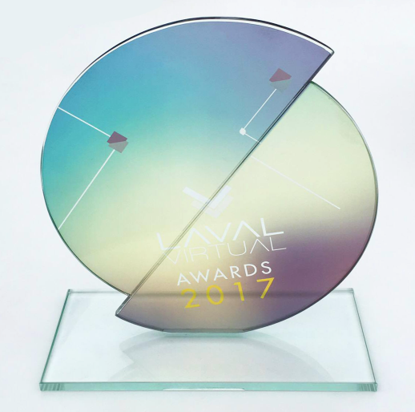
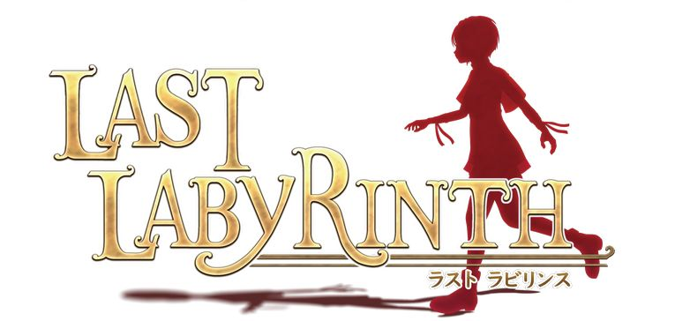『Laval Virtual Awards 2017 Best VR/AR Contents』受賞のお知らせ

株式会社たゆたう（東京都新宿、代表取締役社長：高橋宏典、以下「たゆたう」）は、『Laval Virtual Awards 2017』において、『LAST LABYRINTH』（ラストラビリンス）が、最も優れたVR/ARコンテンツとして評価され、Best VR/AR Contents を受賞したことをお知らせいたします。
『Laval Virtual Award』は、欧州最大規模のVRイベント『Laval Virtual』にて開催されているVR/ARインタラクティブ作品の国際コンペティションとなります。『LAST LABYRINTH』は、VR/AR Contents部門で最も優れたコンテンツに贈られるBest VR/AR Contentsを受賞し、3月23日に行われた授賞式に弊社メンバーが参加いたしました。
今回の受賞にあたり、『LAST LABYRINTH』は、非言語的コミュニケーションによるシンプルな操作や独特の世界観など、VRならではのユニークでインタラクティブな体験が大きく評価されました。
『LAST LABYRINTH』は、閉じ込められた館から、謎の少女とともに脱出するVR専用脱出アドベンチャーゲームです。東京ゲームショウ2016VRコーナーへ、TGS限定試遊版を出展したところ最長3時間近い待ち行列となっただけでなく、国内、海外のゲームメディア、VRメディアに多数掲載され、大きな反響を呼びました。

【ストーリー】
「…ここは、いったい！？」
気が付くと、見知らぬ館の中にいた。
椅子に座っていたので立ち上がろうとしたが、動くことができない。身体を見ると拘束具で全身を固定されている。手首も固定されていて自由が効かない。座っているのはどうやら車椅子のようだ。
視界の隅に、人影を感じる。
「！？」
目の前には、少女が一人。冷たい瞳でこちらを見つめていた。

【Laval Virtual Awards 2017 授賞式 写真】
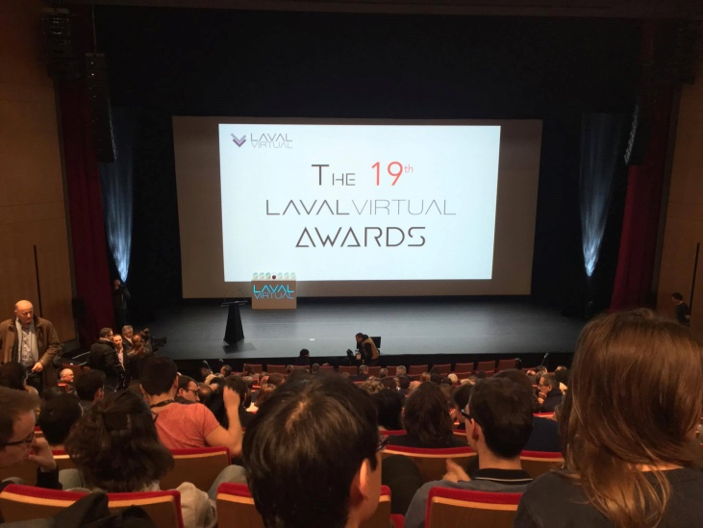
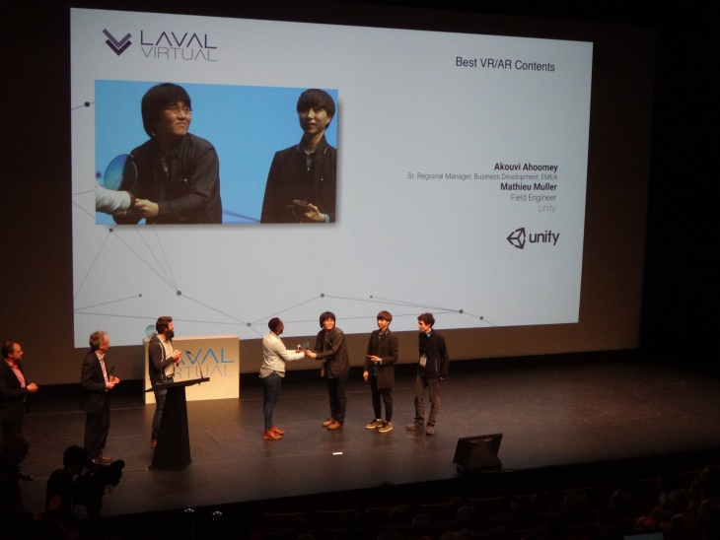

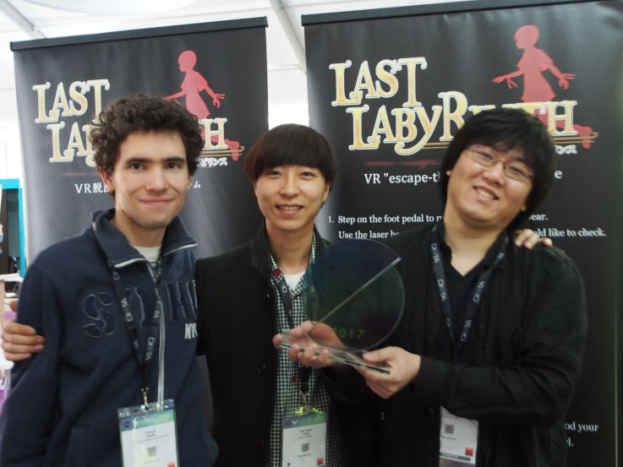
【キャラクター紹介】
館の中で出会う謎の少女。プレイヤーを手助けしながら共に脱出を目指す。
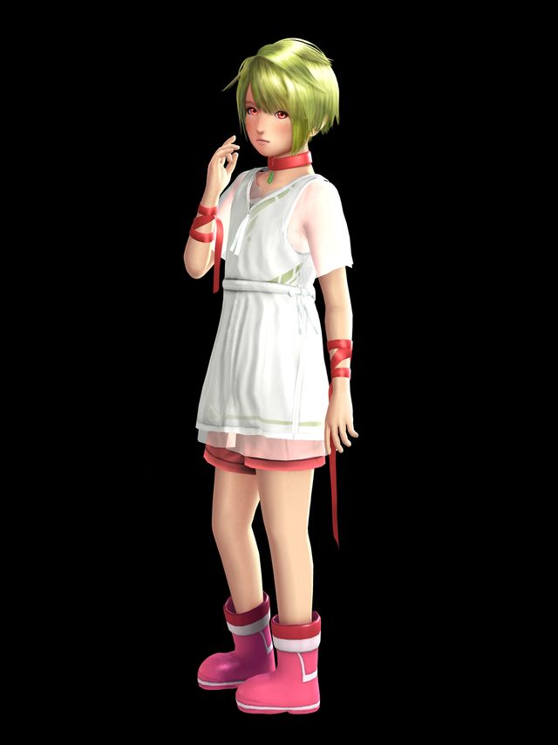
【スクリーンショット】
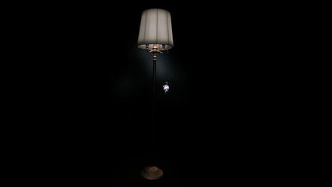
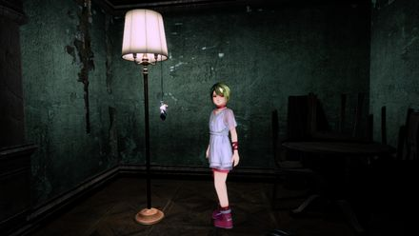

【スクリーンショット】
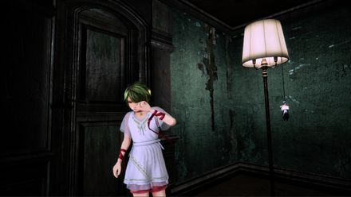
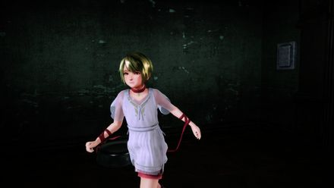

【スクリーンショット】
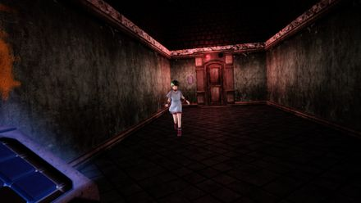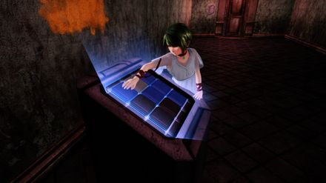
※画面は全て開発中のものです。内容・仕様は正式版と異なる場合があります。
※会社名、製品名、サービス名などは、各社の商標または登録商標です。

■Laval Virtual とは
『Laval Virtual』は、VRやARの先端技術やインタラクティブメディアにおける欧州最大規模のコンベションです。見本市や学生コンテスト、国際公募デモ展、スタートアップ支援、コンテンツショーケース、学術系国際会議など、多数のイベントで構成されています。19回目となる本年は、40ヶ国から200組以上の出展者を集めて開催されました。
URL ： http://www.laval-virtual.org/en/
昨年までの写真 ： https://www.flickr.com/photos/123929093@N05/albums

■会社紹介
社名 ： 株式会社たゆたう
代表 ： 代表取締役社長 高橋 宏典
所在地 ： 〒169-0074 東京都新宿区北新宿1-5-2 佐藤ビル5階
設立 ： 2008年6月25日
事業内容 ： ゲーム事業他
URL ： http://tayutau.co.jp/
たゆたうについて ：株式会社たゆたうは、大手ゲーム会社のスマートフォンゲームの開発を多数手がけているゲーム開発会社です。ゲーム業界のキャリア20年以上のベテランゲーム開発者が多数在籍しており、その豊富な経験を生かしてゲームの企画、開発、運営を行っています。ゲーム開発を軸に、VRや映像、メディアなど、エンタテインメント領域における新規事業への取り組みも積極的に行っています。

■権利表記
©TAYUTAU K.K.

■本件についてのお問い合わせ
株式会社たゆたう 広報担当
TEL ： （03）6908-7528
FAX ： （03）5330-8770
Email ： pr@tayutau.co.jp

